COVID-19: mýty a fakta a co musíme dělat

JUDr. Ing. et Ing. Mgr. Petr Měchura

Naše společnost je rozpolcená, protože neví, čemu má opravdu věřit a co má opravdu dělat a podle toho to u nás vypadá. Není divu, když virus covid-19 kromě pár výzkumníků nikdo z nás neviděl, a přesto o něm všichni mluví, píšou a sestavují různé tabulky, ve kterých se už i matematicky zdatný občan ztrácí. Proto i o jeho šíření panují různé názory, a nakonec se vše nechává na vládě, ale ani ta nemá dost informací a opravdových odborníků, aby dokázala vše kolem covidu-19 veřejnosti dostatečně vysvětlit a tím obhájit svá razantní opatření, takže čelí neustálým, ať už oprávněným či neoprávněným atakům občanů.

OPRAVDU ZNÁME MODEL ŠÍŘENÍ COVIDU-19 ?
Především nepravdivý je mýtus, že známe model šíření covidu-19 a podle něj vláda jedná. Situace je to podobná, jako u předpovědi počasí – přestože meteorologové dostávají každý rok výkonnější a výkonnější počítače a používají stále složitější modely, tak přesto se často skutečnost liší od jejich předpovědí. Jestli si tedy někdo myslí, že lze v současnosti vytvořit nějaký přesný model pro chování covid-19 do budoucna, tak je buď blázen nebo politik.
To, že počet neznámých a tím i parametrů modelů je vysoký, to modely dokážou zvládnout, co ale neumí jsou časté či neočekávané změny, na které nedokážou s předstihem vždy adekvátně a rychle reagovat. Proto ani u covidu-19 nelze, podobně jako každoročně u chřipky, přesně predikovat jeho budoucí chování, neboť není splněna podmínka „ceteris paribus“, tedy „za jinak nezměněných podmínek“. Stačí totiž aby se ozvala mediálně známá osobnost či skupina se svým soukromým názorem, nezodpovědní redaktoři jim dají prostor v médiích a spousta občanů se k tomuto, často chybnému názoru přidá a chování každého modelu do budoucna to samozřejmě silně „rozladí“, protože se tím často zásadním způsobem změní jeho dosavadní parametry.
Co ale bychom měli umět, z modelů alespoň spolehlivě predikovat trendy, které můžeme očekávat. Ale i k tomu potřebujeme znát přesná validní data za delší časová období, a ta nám stále chybí, a proto vlastně stále pořádně nevíme, v které fázi šíření viru covid-19 vlastně nyní jsme. Proto stále vzpomínám na slova Prof. Ing. Jaromíra Waltera, CSc., který vedl katedru ekonometrie na Vysoké škole ekonomické v Praze přes 20 let, a když mu vyčítali, že modely nefungují, tak vysvětloval, že modely jsou v pořádku, ale chybí správná, dlouhodobá a pravdivá data.
Že se sběrem a vyhodnocením i relativně jednoduchých dat jsou všeobecně problémy vidíme ostatně každý měsíc, kdy několik renomovaných institucí pro výzkum veřejného mínění souběžně provádí podrobné výzkumy názorů veřejnosti na preferenci politických stran, a nejen že se liší navzájem, ale především se liší od skutečnosti, jak pak ukazují následné volby.
OPRAVDU SE ŠÍŘÍ COVID EXPONENCIÁLNĚ ?
Hlavní masivně šířený mýtus je, že se covid-19 šíří exponenciálně, tedy podle rovnice y(t)= a^{x}, (kde a je přirozené kladné číslo, které se nerovná 1 a x je přirozené číslo, funkce je omezená zdola, ale je vždy větší než 0, nemá minimum a ani maximum, prochází vždy bodem (0,1) a je neomezená shora - viz graf č. 1). Tím se má zastrašit obyvatelstvo, aby bezmezně věřilo vládě a jejím razantním opatřením. Pokud by ale tomu tak opravdu bylo, pak by totiž bylo zcela zbytečné proti covidu cokoliv dělat. V našem konečném světě však nemůže žádný exponenciální růst pokračovat exponenciálně do nekonečna, a už z toho je jasné, že v žádném případě nemůže jít o trvalý exponenciální růst počtu nakažených covidem-19.
Graf č. 1: Exponenciální křivka
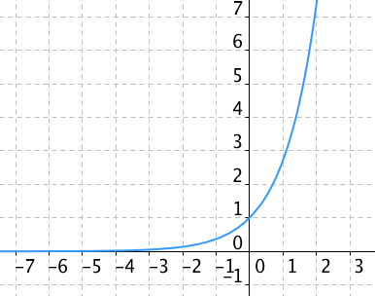
Mýtus o exponenciálním šíření covid-19 je navíc podporován i tím, že všechny dosud publikované grafy mají chybná měřítka – údaje jsou zpravidla sledovány a publikovány jako počet nakažených či hospitalizovaných na 100 000 obyvatel, nicméně svislá osa všech prezentovaných grafů končí mnohem níže, dokonce často až řádově níže (pod 10 000 obyvateli), a i proto dochází vizuálně k dojmu, že jde o exponenciální růst. Tento mýtus totiž vychází z průběhu počtu nakažených na počátku pandemie, kdy je podobný exponenciálnímu růstu, aniž bere v úvahu celou křivku, tedy delší časové období – proto všechny dosud publikované modely a grafy nemají ani žádné zakončení.

GOMPERTZOVA KŘIVKA
Ve skutečnosti vývoj biologických i společenských procesů v čase mnohem lépe vystihují logistické křivky (tzv. „S-křivky“, viz graf č. 2). které mají jednak svůj inflexní bod (kdy se změní zrychlování růstu oproti exponenciální křivce v jeho zpomalování – dolní vodorovná čára), podle kterého jsou symetrické, a dále jsou typické tím, že jsou ve svém růstu na konci omezeny svojí mezí nasycení, ke které se limitně blíží, ale nikdy ji nedosáhnou (horní vodorovná čára). Pouze na svém počátku jsou skoro totožné s exponenciální křivkou.
Graf č. 2: Logistická křivka
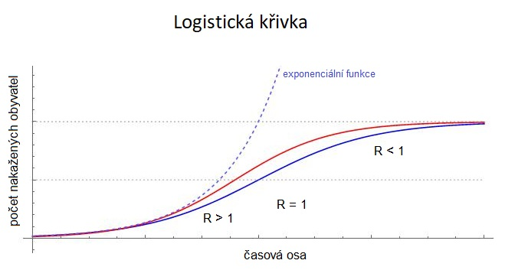
Speciální nesymetrickou „S-křivku“ (není souměrná dle inflexního bodu neboli tvar jejího počátku se liší od tvaru jejího ukončení, je totiž mírně jakoby posunutá vlevo – viz graf č. 3) již před 200 roky popsal britský matematik a demograf Benjamin Gompertz (1779-1865) rovnicí (kde a je mez saturace, c koeficient růstu, b, c jsou záporná čísla a e Eulerovo číslo e = 2.71828…).
Graf č. 3: Gompertzova křivka
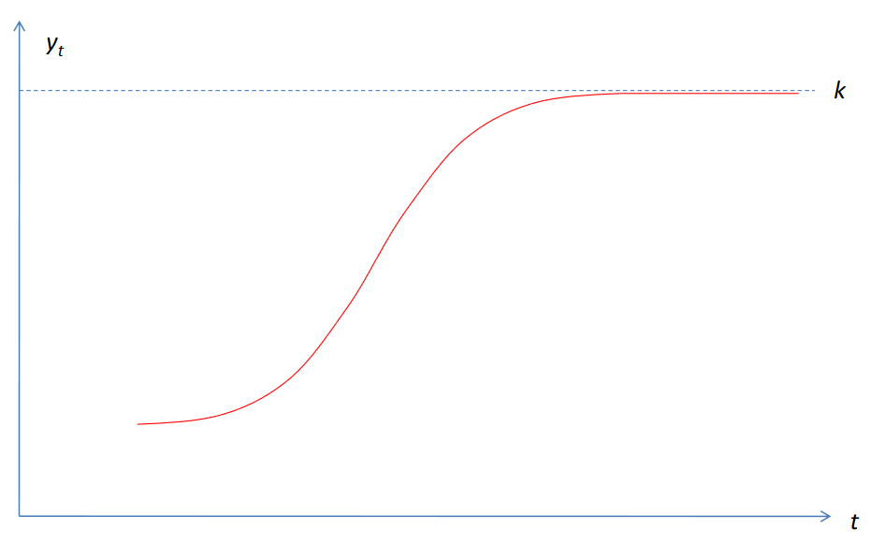
Ta byla podle něj nazvána Gompertzovou funkcí a je používaná k extrapolaci časových řad s mezí saturace (nasycení) a pomalejším počátečním a koncovým růstem a s většinou hodnot za inflexním bodem, takže běžně se ve světě využívá i nyní např. pro případ šíření nákazy chřipkou. A protože covid-19 se šíří podobným způsobem jako chřipka, tak je možné minimálně její graf použít pro názornou demonstraci možných variant šíření covid-19 a možností jejich ovlivnění našimi chtěnými či nechtěnými zásahy.
Proto jsem vytvořil graf č. 4, na kterém prezentuji šíření covidu-19 dle Gompertzových křivek dvěma možnými scénáři – první je naprosto katastrofický (tedy když se nechá jeho šíření volný průběh a všichni obyvatelé onemocní covidem do 3 měsíců), druhý je limitován plným využitím maximálních možných kapacit našeho zdravotnictví (kdy při podstatných restrikcích by se podařilo prodloužit dobu nákazy všech obyvatel na dvojnásobek, tedy na půl roku). Z toho vyplývá, že žádoucím stavem je tedy pokud možno ještě vyšší prodloužení doby nákazy, a bohužel i s ní spojené ještě přísnější restrikce obyvatel i našeho hospodářství.
Předem upozorňuji, že uvedený graf není skutečným modelem naší současné situace, protože k vypočtení všech potřebných koeficientů takové křivky nemáme zmapované dostatečně dlouhé naše minulé období a ani případné zkušenosti z chování tohoto viru v minulých letech a v jiných státech a ani dostatek současných relevantních dat. Tento graf tedy pouze demonstruje obecné chování a trendy šíření covid-19 ve 2 různých časových obdobích (12 týdnů a 25 týdnů, tedy čtvrt a půl roku) a je aplikován na počet obyvatel ČR (cca 10 mil.) a na očekávané maximální kapacity lůžek našeho zdravotnictví (včetně obsluhujícího personálu).
Graf č. 4: možné scénáře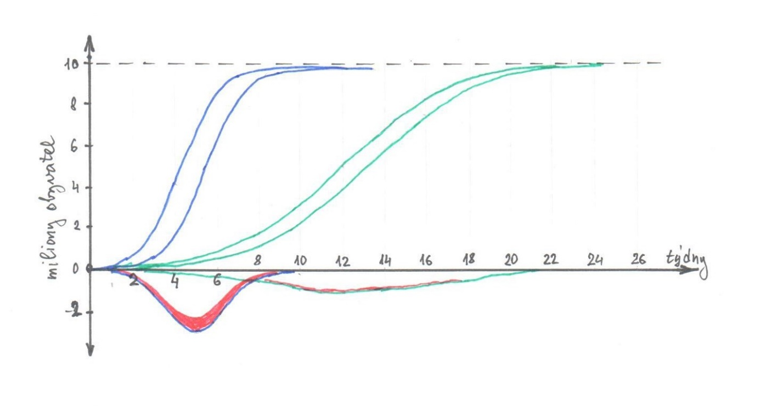
Vysvětlivky: Horní modrá křivka předpokládá katastrofický scénář, tedy absenci všech ochranných opatření a počítá proto s tím, že se do 3 měsíců nakazí všichni obyvatelé ČR. Udává aktuální počet nemocných covidem, spodní modrá křivka udává aktuální počet vyléčených (je proto posunutá o 7 dní léčby), jejich rozdíl je pak vynesen pod vodorovnou časovou osu jako aktuální počet práce neschopných obyvatel.
Horní zelená křivka předpokládá podstatná omezení šíření koronaviru, proto končí o další 3 měsíce dále (půl roku od začátku, kdy projdou nákazou všichni obyvatelé ČR) a udává obdobně aktuální počet nemocných, spodní zelená křivka je opět posunuta o týden léčby a udává aktuální počet vyléčených a rozdíl obou křivek udává pod vodorovnou časovou osou obdobně aktuální počet práce neschopných obyvatel při tomto prodlouženém scénáři.
Červená plocha udává počet hospitalizovaných.
Výsledky je třeba rozdělit na 2 části – na ekonomickou a zdravotní neboli na část týkající se počtu dočasně práce neschopných obyvatel ze 7 milionů našich obyvatel v pracovním procesu, kteří se budou léčit doma, a na cca 3 milionu starobních důchodců či mladších obyvatel, ale nemocných jinými závažnými chorobami, než je covid-19, kteří pro své léčení budou potřebovat specializovanou péči na nemocničních lůžkách.
Z grafu pod časovou osou vyplývá, že při katastrofickém (modrém) scénáři bude zhruba v 5. týdnu od počátku pandemie kolem 3 milionu nemocných, a když odečteme nepracující důchodce, tak v pracovní neschopnosti se bude doma léčit 2,25 milionu pracujících z celkových 7,5 milionů, tedy 30 %. Tohle by šlo ekonomicky ještě zvládnout, byť s velkými potížemi. Co bychom ale určitě nezvládli, je počet hospitalizovaných, kterých bývá kolem 8 % z aktuálně nemocných, tedy 180 000 počítáno za týden léčby, a jak víme, tak předseda krizového štábu by byl rád, když bude mít během několika týdnů k dispozici alespoň 10 000 lůžek! A protože úmrtnost těchto těžce nemocných přes veškerou nemocniční péči je kolem 20 %, tak z těch 10 000 šťastných, kteří budou týden hospitalizováni, jich zemře jen cca 2000, ale z těch zbývajících 170 000 jich bez hospitalizace a lékařské péče někde na chodbě či doma zemře během týdne minimálně 90 %, tedy dalších 153 000, tedy dohromady cca 155 000 za jediný, byť nejhorší týden! Za celých 12 týdnů, tedy 3 měsíce lze očekávat přes 300 000 zemřelých, převážně starých či nemocných občanů (tedy každý desátý!), kteří by při dostatečné zdravotní péči a hospitalizaci zde mohli s námi ještě minimálně pár let být.
Podstatně jiná je situace při zeleném scénáři, tedy při prodloužení pandemie na dvojnásobek, tedy 25 týdnů, či chcete-li půl roku. Celkový počet nemocných v nejhorším 12. týdnu nepřesáhne 600 000 (tedy pětkrát méně, než při katastrofickém scénáři), z toho je cca 450 000 pracujících, kteří se budou léčit doma (tedy pouhých 6 %), průměrný týdenní počet hospitalizovaných v nejhorších týdnech by neměl překročit 48 000, což je sice více než očekávaný počet lůžek (ale tou dobou po 3 měsících se už počet lůžek asi navýší a využijí se haly, hotely, stadiony), ale především počet těžkých případů, které se neobejdou bez intenzivní lékařské péče by byl v nejhorším týdnu cca 12 000, tedy zhruba tolik, kolik bude k dispozici lůžek v nemocnicích. Z nich sice přes veškerou péči cca 8000 pacientů zemře (a v součtu za ostatní měsíce celkem cca 30 000), ale je to řádově méně (jen každý stý důchodce!), než při tom prvním katastrofickém scénáři.

CO TEDY MUSÍME DĚLAT?
Z grafu č. 4 plyne, že jediným 100% opatřením, které může zabránit šíření viru, je 100% zamezení vzájemných kontaktů a vir pak sám vyhyne. To je sice dobrá rada, ale na úrovni rady doktora, který na dotaz pacientky, co má dělat, aby měla prsa kolmo k tělu, jí poradí, aby chodila po „čtyřech“. Tedy rada sice pravdivá, ale trvale neuskutečnitelná.
Dalšími možnými opatřeními pro omezení covidové pandemie je očkování či účinná léčba neboli že tu nemoc vůbec nedostaneme, a pokud ano, tak si vezmeme pilulku a za pár dní budeme zase fit. Na to si však ještě budeme muset možná i pár let počkat.
Co je ale možné uskutečnit ihned, a je to již po mnoho let úspěšně vyzkoušeno, takže nemá smysl o tom pochybovat, je postupovat podobně jako dosud postupujeme každoročně u chřipky, která má podobný způsob šíření. Je tedy na nás všech, co nejvíce snížit možnost přenosu tohoto viru.
Na prvním místě je tedy okamžité dočasné maximální omezení vzájemných kontaktů (osobní lockdown), a to především u starých, zvláště pak těch nemocných, ale i mladších nemocných lidí (obezita, cukrovka, srdeční choroby apod.). A i ti mladí a zdraví nám v tom mohou výrazně pomoci, protože čím méně jich bude covid-pozitivních, tím bude i menší pravděpodobnost, že nakazí někoho z té výše uvedené skupiny. Tady v první řadě plně platí prosba ministra zdravotnictví Prymuly: „Buďte doma!“, tedy samozřejmě pokud můžete. Alespoň nějakou dobu, každých pár dní, jak je vidět na grafu, se totiž počítá!
Nevím sice přesně, co je na druhém místě, ale vím, co je na dalších místech bez určení pořadí, která mají jedno společné: tam, kde nutně dochází ke vzájemným kontaktům, zamezit existenci či přenosu viru na co nejnižší úroveň. Je to podobné, jako u oplodnění – na oplodnění vajíčka stačí jediná spermie, ale pokud muž není schopen dodat do pochvy ženy najednou alespoň 10 milionů spermií, je prakticky neplodný. Takže platí, že jeden vir = žádný vir, stovky virů už ale mohou být průšvih. Proto:
- všude tam, kde to má význam (jsme-li v blízkosti jiné osoby) zásadně nosit roušky! Když to funguje u chřipky již stovku let, tak to určitě musí fungovat i u covidu. Není tedy co řešit. Navíc existuje hypotéza, že rouška sice nezabrání zcela infekci, ale zmenší množství, tedy dávku viru, a tak se zvýší množství lidí, u kterých se může vyvinout imunita, aniž onemocní. Její autoři spekulují, že by efekt roušek mohl napodobovat nejstarší doloženou metodu ochrany proti pravým neštovicím, kdy již v 10. století v Číně bylo prý používáno vdechování usušených neštovičných strupů, obsahujících především neaktivní viriony. Tato metoda se v některých případech osvědčila (např. právě u varioly – neštovic, kde byla úmrtnost až 50 % a nyní je zcela vymýcena) a proto se nazývá variolizace. Na druhé straně, pokud se včas rouška nemění či nedezinfikuje, tak naopak může zvyšovat množství vdechovaných ostatních bakterií či virů, což může způsobovat problémy některým oslabeným jedincům, ale to již naštěstí umíme léčit.

- je-li možnost, dezinfikovat si ruce a případně i předměty kolem sebe. Vir covidu-19 se udrží na rukou až 9 hodin, zatímco virus chřipky jen 2 hodiny. A není třeba hned na všechno všude sahat. Já například když jdu nakupovat do hypermarketu, tak mám vlastní látkovou tašku, před pokladnou její obsah vysypu na pás a po zaplacení zase zboží vrátím do tašky, takže na ochmataný vozík nemusím vůbec sahat. A pokud nemáme vydezinfikované ruce, tak si raději nesahejme k obličeji a neusnadňujme tím virům cestu do plic.

- pokud musíme být s někým společně v místnosti, tak větrejme! Nárazově a pořádně otevřít na pár minut okna, aby co nejvíce možných virů vypadlo oknem ven, průběžné větrání tzv. ventilačkou tak účinné není.

- podobně jako na podzim si zvyšujeme obranyschopnost našeho organismu proti chřipce zvýšeným podáváním rozumné dávky vitamínu C, tak si letos přidejme i vitamín D. V létě ho můžeme získat i sluníčkem, ale v zimě ho máme deficit. Působí částečně i proti covidu, a není drahý a jeho podáváním v doporučeném množství nemáme co zkazit.
Pokud se budeme držet výše uvedených doporučení, tak se i koronavir bude způsobně chovat dle výše uvedených Gompertzových křivek a společně ho určitě zvládneme.
DODATEK K EKONOMICE
Jako vystudovaný národohospodář dobře vím, že není možné ani za současného těžkého stavu rozhazovat peníze ze státního rozpočtu, ale naopak je nutné okamžitě utáhnout opasky pro všechny obyvatele, firmy ale i státní instituce! Chvíli je sice možné žít na dluh, ale pak bude nutné, aby ho někdo splatil, a rozhodně nikdo nebude čekat, že to udělají naše vnoučata – to je zásadní omyl! Celosvětová ekonomika přece nemůže dlouhodobě fungovat na dluh! Co se někomu dá, to se musí jinému vzít! Takže takové situace tu již byly a jsou - Argentina, nyní Řecko, Španělsko, které kdyby nebylo Evropské unie, tak by už dávno zbankrotovaly a inflace by se v nich počítala na stovky procent. A protože současná pandemie se týká celé EU, tak už záhy nebude možné toto přelévaní peněz, ani půjčování si peněz na světových trzích za levný úrok, jak jsme to dělali dosud, a nastane nevyhnutelně silná inflace, která tu nerovnováhu drastickým způsobem zhojí (a proto někteří naši bystří občané se už v předstihu zbavují hotových peněz – jen za poslední 3 dny jsem měl opakovaně v poštovní schránce nabídky „Vykoupím jakoukoliv nemovitost! V hotovosti! Tel…). A současně budou padat vlády, ne-li něco horšího, protože druhou možností je už jen vojenské řešení této nerovnováhy, což si určitě nikdo z nás nepřeje. Je tedy na každém z nás, zamyslet se nad tím, a především sami nad sebou, co vše můžeme udělat pro to, aby naše budoucí vlády nemusely našim dětem a vnoučatům slibovat jako před více než 100 lety americký prezident Theodore Roosevelt (a po něm před 60 lety i britský premiér Winston Churchill), „krev, dřinu, slzy a pot.“
Proto se chovejme v následujících dnech, týdnech a měsících ve smyslu citátu bývalého amerického prezidenta J. F. Kennedyho: „Neptejte se, co vaše vlast může udělat pro vás, ale co vy můžete udělat pro ni“. Dodržování výše uvedených opatření je to nejmenší a nejsnazší co může každý z nás udělat pro naši vlast!
O autorovi:
JUDr. Ing. et Ing. Mgr. Petr Měchura se zabýval modelováním společenských procesů od konce 70tých let nejprve v Ústavu mezinárodních vztahů, následně pak v Československé akademii věd a v Institutu řízení. Počátkem 90tých let spoluzakládal Výbor pro životní prostředí v parlamentu, kde byl několik let jeho tajemníkem, následně pracoval i jako výkonný ředitel české pobočky nadnárodní společnosti Philips a pak založil vlastní firmu. Je autorem několika projektů na úspory energií, mimo jiné prosadil dotovaný prodej úsporných zdrojů světla za poloviční ceny či Kotlíkové dotace oproti neefektivnímu programu Zelená úsporám. Pravidelně píše do prestižních magazínů PRO-ENERGY, ENERGIE 21, VOLTY, TZB Haustechnik, MM průmyslové spektrum a další, kde jeho články patří k nejčtenějším. Matematiku studoval na Matematicko-fyzikální a Pedagogické fakultě UK v Praze, právo na Právnické fakultě UK v Praze, obor národohospodářské plánování vystudoval na Národohospodářské fakultě a obor ekonomickomatematické výpočty na Fakultě řízení Vysoké školy ekonomické v Praze. Ukončení CSc. v ČSAV mu bylo znemožněno z politických důvodů.
Kontakt: Petr Měchura, tel. 603429355, mail: mechura.p@gmail.com

